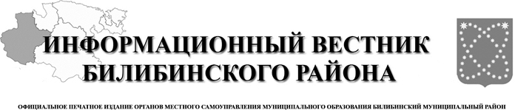
№ 24 (588)

04 июля
2025 года

АДМИНИСТРАЦИЯ
МУНИЦИПАЛЬНОГО ОБРАЗОВАНИЯ
БИЛИБИНСКИЙ МУНИЦИПАЛЬНЫЙ РАЙОН
ЧУКОТСКОГО АВТОНОМНОГО ОКРУГА

П О С Т А Н О В Л Е Н И Е

от 27 июня 2025 года | № 536 | г. Билибино

О внесении изменения в Постановление Администрации муниципального образования Билибинский муниципальный район от 24 января 2025 года № 44

В целях уточнения положений муниципального нормативного правового акта, руководствуясь Уставом муниципального образования Билибинский муниципальный район, Администрация муниципального образования Билибинский муниципальный район
ПОСТАНОВЛЯЕТ:

- Внести в Постановление Администрации муниципального образования Билибинский муниципальный район от 24 января 2025 года № 44 «Об утверждении перечня мест, объектов и видов работ для отбывания наказания в виде исправительных и обязательных работ на территории Билибинского муниципального района на 2025 год» следующее изменение:
таблицу приложения 1 к постановлению дополнить строкой следующего содержания:
5. | Муниципальное казенное учреждение «Управление делами и архивом Администрации муниципального образования Билибинский муниципальный район» | 689450, Чукотский автономный округ, г. Билибино, ул. Курчатова, д. 6
- Настоящее постановление опубликовать в «Информационном вестнике Билибинского района» и разместить на официальном сайте муниципального образования Билибинский муниципальный район.
- Настоящее постановление вступает в законную силу с момента его опубликования.
- Контроль за исполнением настоящего постановления возложить на заместителя Главы Администрации - начальника Управления правового и кадрового обеспечения Гизбрехта В.В.

Исполняющий обязанности
Главы Администрации А.В. Медведев

АДМИНИСТРАЦИЯ
МУНИЦИПАЛЬНОГО ОБРАЗОВАНИЯ
БИЛИБИНСКИЙ МУНИЦИПАЛЬНЫЙ РАЙОН
ЧУКОТСКОГО АВТОНОМНОГО ОКРУГА

П О С Т А Н О В Л Е Н И Е

от 27 июня 2025 года | № 537 | г. Билибино

О внесении изменений в Постановление Администрации муниципального образования Билибинский муниципальный район от 24 марта 2016 года № 172

В целях уточнения мероприятий Муниципальной программы «Стимулирование экономической активности населения в муниципальном образовании Билибинский муниципальный район», утвержденной Постановлением Администрации муниципального образования Билибинский муниципальный район
от 24 марта 2016 года № 172, руководствуясь Уставом муниципального образования Билибинский муниципальный район, Администрация муниципального образования Билибинский муниципальный район
ПОСТАНОВЛЯЕТ:

1. Внести в Постановление Администрации муниципального образования Билибинский муниципальный район от 24 марта 2016 года № 172 «Об утверждении Муниципальной программы «Стимулирование экономической активности населения в муниципальном образовании Билибинский муниципальный район» (далее –Программа) следующие изменения:

1) в паспорте Программы:
абзац «Объемы финансовых ресурсов программы» изложить в следующей редакции:
Объемы финансовых  ресурсов программы | Общий объем финансовых ресурсов Муниципальной программы составляет 1 830 625,4 тыс. рублей, из них: за счет средств окружного бюджета – 1 676 591,3 тыс. рублей, в том числе по годам:  в 2016 году – 98 226,6 тыс. рублей;  в 2017 году – 97 576,1 тыс. рублей;  в 2018 году – 107 473,7 тыс. рублей;  в 2019 году – 117 151,4 тыс. рублей;  в 2020 году – 185 159,8 тыс. рублей;  в 2021 году – 170 529,9 тыс. рублей;  в 2022 году – 208 633,2 тыс. рублей;  в 2023 году – 215 134,6 тыс. рублей;  в 2024 году – 276 048,7 тыс. рублей;  в 2025 году – 200 657,3 тыс. рублей;  за счет средств местного бюджета – 154 034,1 тыс. рублей, в том числе по годам:  в 2016 году – 1 490,3 тыс. рублей;  в 2017 году – 1 484,5 тыс. рублей;  в 2018 году – 1 584,3 тыс. рублей;  в 2019 году – 1 679,5 тыс. рублей;  в 2020 году – 1 605,2 тыс. рублей;  в 2021 году – 1 863,6 тыс. рублей;  в 2022 году – 51 745,4 тыс. рублей;  в 2023 году – 38 780,7 тыс. рублей;  в 2024 году – 2 092,2 тыс. рублей;  в 2025 году – 51 708,4 тыс. рублей.
3) в паспорте Подпрограммы «Поддержка хозяйствующих субъектов, осуществляющих деятельность в городе Билибино, в сельской местности и торговой сфере» Программы (далее – подпрограмма):
абзац «Объемы финансовых ресурсов подпрограммы» паспорта программы изложить в следующей редакции:
Объемы финансовых ресурсов  Подпрограммы | Общий объем финансовых ресурсов Муниципальной подпрограммы составляет 1 823 925,4 тыс. рублей, из них:  за счёт средств окружного бюджета –1 676 591,3 тыс. рублей, в том числе по годам:  в 2016 году – 98 226,6 тыс. рублей;  в 2017 году – 97 576,1 тыс. рублей;  в 2018 году – 107 473,7 тыс. рублей;  в 2019 году – 117 151,4 тыс. рублей;  в 2020 году – 185 159,8 тыс. рублей;  в 2021 году – 170 529,9 тыс. рублей;  в 2022 году – 208 633,2 тыс. рублей;  в 2023 году – 215 134,6 тыс. рублей;  в 2024 году – 276 048,7 тыс. рублей;  в 2025 году – 200 657,3 тыс. рублей;  за счёт средств бюджета района –147 334,1 тыс. рублей, в том числе по годам:  в 2016 году – 990,3 тыс. рублей;  в 2017 году – 984,5 тыс. рублей;  в 2018 году – 1 084,3 тыс. рублей;  в 2019 году – 1 179,5 тыс. рублей;  в 2020 году – 905,2 тыс. рублей;  в 2021 году – 663,6 тыс. рублей;  в 2022 году –51 045,4 тыс. рублей;  в 2023 году –38 080,7 тыс. рублей;  в 2024 году – 1 392,2 тыс. рублей;  в 2025 году – 51 008,4 тыс. рублей.

4) Приложение 2 к Программе изложить в редакции согласно приложению 1 к настоящему постановлению.

2. Опубликовать настоящее постановление в «Информационном вестнике Билибинского района» и разместить на официальном сайте муниципального образования Билибинский муниципальный район.

3. Настоящее постановление вступает в силу с момента его публикации.

4. Контроль за исполнением настоящего постановления возложить на заместителя Главы Администрации - начальника Управления финансов, экономики и имущественных отношений Шершневу О.В.

Исполняющий обязанности
Главы Администрации А.В.Медведев

Приложение 1

к Постановлению Администрации

муниципального образования

Билибинский муниципальный район

от 27 июня 2025 года № 537

Приложение 2

к Муниципальной программе

«Стимулирование экономической

активности населения в муниципальном

образовании Билибинский муниципальный район»

Ресурсное обеспечение
Муниципальной программы

«Стимулирование экономической активности населения в муниципальном образовании

Билибинский муниципальный район»

№ п/п | Наименование направления, раздела, мероприятия, муниципальной целевой программы | Период реализации мероприятий (годы) | объем финансовых ресурсов, тыс. рублей |  |  |  |  | Ответственный исполнитель, соисполнитель, участники
№ п/п |  | Период реализации мероприятий (годы) | всего | в том числе средства: |  |  |  | Ответственный исполнитель, соисполнитель, участники
 |  |  |  | окружного бюджета |  | местного бюджета | прочих внебюджетных источников | Ответственный исполнитель, соисполнитель, участники
1 | 2 | 3 | 4 | 5 |  | 6 | 7 | 8
1 | Муниципальная программа «Стимулирование экономической активности населения в муниципальном образовании  Билибинский муниципальный район» | 2016-2025 | 1 830 625,4 | 1 676 591,3 |  | 154 034,1 | 0,0 | Ответственный исполнитель: Управление ФЭ и ИО, соисполнитель: Управление промышленной и сельскохозяйственной политики
1 |  | 2016 | 99 716,9 | 98 226,6 |  | 1 490,3 | 0,0
1 |  | 2017 | 99 060,6 | 97 576,1 |  | 1 484,5 | 0,0
1 |  | 2018 | 109 058,0 | 107 473,7 |  | 1 584,3 | 0,0
1 |  | 2019 | 118 830,9 | 117 151,4 |  | 1 679,5 | 0,0
1 |  | 2020 | 186 765,0 | 185 159,8 |  | 1 605,2 | 0,0
1 |  | 2021 | 172 393,5 | 170 529,9 |  | 1 863,6 | 0,0
1 |  | 2022 | 260 378,6 | 208 633,2 |  | 51 745,4 | 0,0
1 |  | 2023 | 253 915,3 | 215 134,6 |  | 38 780,7 | 0,0
1 |  | 2024 | 278 140,9 | 276 048,7 |  | 2 092,2 | 0,0
1 |  | 2025 | 252 365,7 | 200 657,3 |  | 51 708,4 | 0,0
Всего по Программе: |  |  | 1 830 625,4 | 1 676 591,3 |  | 154 034,1 | 0,0
Подпрограмма 1
«Финансовая поддержка начинающим субъектам малого и среднего предпринимательства на создание собственного дела»
1.1. | Основное мероприятие:  финансовая поддержка начинающим субъектам малого и среднего предпринимательства на создание собственного дела | 2016-2025 | 4 700,0 | 0,0 |  | 4 700,0 | 0,0 | Управление финансов, экономики и имущественных отношений
1.1. |  | 2016 | 300,0 | 0,0 |  | 300,0 | 0,0 | Управление финансов, экономики и имущественных отношений
1.1. |  | 2017 | 300,0 | 0,0 |  | 300,0 | 0,0 | Управление финансов, экономики и имущественных отношений
1.1. |  | 2018 | 300,0 | 0,0 |  | 300,0 | 0,0 | Управление финансов, экономики и имущественных отношений
1.1. |  | 2019 | 300,0 | 0,0 |  | 300,0 | 0,0 | Управление финансов, экономики и имущественных отношений
1.1. |  | 2020 | 500,0 | 0,0 |  | 500,0 | 0,0 | Управление финансов, экономики и имущественных отношений
1.1. |  | 2021 | 1 000,0 | 0,0 |  | 1 000,0 | 0,0 | Управление финансов, экономики и имущественных отношений
1.1. |  | 2022 | 500,0 | 0,0 |  | 500,0 | 0,0 | Управление финансов, экономики и имущественных отношений
1.1. |  | 2023 | 500,0 | 0,0 |  | 500,0 | 0,0 | Управление финансов, экономики и имущественных отношений
1.1. |  | 2024 | 500,0 | 0,0 |  | 500,0 | 0,0 | Управление финансов, экономики и имущественных отношений
1.1. |  | 2025 | 500,0 | 0,0 |  | 500,0 | 0,0 | Управление финансов, экономики и имущественных отношений
1.1.1. | Субсидия на развитие субъектам малого и среднего предпринимательства | 2016-2025 | 4 700,0 | 0,0 |  | 4 700,0 | 0,0 | Управление финансов, экономики и имущественных отношений
1.1.1. |  | 2016 | 300,0 | 0,0 |  | 300,0 | 0,0 | Управление финансов, экономики и имущественных отношений
1.1.1. |  | 2017 | 300,0 | 0,0 |  | 300,0 | 0,0 | Управление финансов, экономики и имущественных отношений
1.1.1. |  | 2018 | 300,0 | 0,0 |  | 300,0 | 0,0 | Управление финансов, экономики и имущественных отношений
1.1.1. |  | 2019 | 300,0 | 0,0 |  | 300,0 | 0,0 | Управление финансов, экономики и имущественных отношений
1.1.1. |  | 2020 | 500,0 | 0,0 |  | 500,0 | 0,0 | Управление финансов, экономики и имущественных отношений
1.1.1. |  | 2021 | 1 000,0 | 0,0 |  | 1 000,0 | 0,0 | Управление финансов, экономики и имущественных отношений
1.1.1. |  | 2022 | 500,0 | 0,0 |  | 500,0 | 0,0 | Управление финансов, экономики и имущественных отношений
1.1.1. |  | 2023 | 500,0 | 0,0 |  | 500,0 | 0,0 | Управление финансов, экономики и имущественных отношений
1.1.1. |  | 2024 | 500,0 | 0,0 |  | 500,0 | 0,0 | Управление финансов, экономики и имущественных отношений
1.1.1. |  | 2025 | 500,0 | 0,0 |  | 500,0 | 0,0 | Управление финансов, экономики и имущественных отношений
Всего по Подпрограмме: |  |  | 4 700,0 | 0,0 |  | 4 700,0 | 0,0 | Управление финансов, экономики и имущественных отношений
Подпрограмма 2
«Финансовая поддержка субъектов малого и среднего предпринимательства, занятых видами деятельности, определенными как приоритетные для развития в Билибинском муниципальном районе»
2.1. | Основное мероприятие:  финансовая поддержка субъектам малого и среднего предпринимательства, определенными как приоритетные | 2016-2025 | 2 000,0 | 0,0 |  | 2 000,0 | 0,0 | Управление финансов, экономики и имущественных отношений
2.1. |  | 2016 | 200,0 | 0,0 |  | 200,0 | 0,0 | Управление финансов, экономики и имущественных отношений
2.1. |  | 2017 | 200,0 | 0,0 |  | 200,0 | 0,0 | Управление финансов, экономики и имущественных отношений
2.1. |  | 2018 | 200,0 | 0,0 |  | 200,0 | 0,0 | Управление финансов, экономики и имущественных отношений
2.1. |  | 2019 | 200,0 | 0,0 |  | 200,0 | 0,0 | Управление финансов, экономики и имущественных отношений
2.1. |  | 2020 | 200,0 | 0,0 |  | 200,0 | 0,0 | Управление финансов, экономики и имущественных отношений
2.1. |  | 2021 | 200,0 | 0,0 |  | 200,0 | 0,0 | Управление финансов, экономики и имущественных отношений
2.1. |  | 2022 | 200,0 | 0,0 |  | 200,0 | 0,0 | Управление финансов, экономики и имущественных отношений
2.1. |  | 2023 | 200,0 | 0,0 |  | 200,0 | 0,0 | Управление финансов, экономики и имущественных отношений
2.1. |  | 2024 | 200,0 | 0,0 |  | 200,0 | 0,0 | Управление финансов, экономики и имущественных отношений
2.1. |  | 2025 | 200,0 | 0,0 |  | 200,0 | 0,0 | Управление финансов, экономики и имущественных отношений
2.1.1. | Субсидия на развитие субъектам малого и среднего предпринимательства определенными как приоритетные | 2016-2025 | 2 000,0 | 0,0 |  | 2 000,0 | 0,0 | Управление финансов, экономики и имущественных отношений
2.1.1. |  | 2016 | 200,0 | 0,0 |  | 200,0 | 0,0 | Управление финансов, экономики и имущественных отношений
2.1.1. |  | 2017 | 200,0 | 0,0 |  | 200,0 | 0,0 | Управление финансов, экономики и имущественных отношений
2.1.1. |  | 2018 | 200,0 | 0,0 |  | 200,0 | 0,0 | Управление финансов, экономики и имущественных отношений
2.1.1. |  | 2019 | 200,0 | 0,0 |  | 200,0 | 0,0 | Управление финансов, экономики и имущественных отношений
2.1.1. |  | 2020 | 200,0 | 0,0 |  | 200,0 | 0,0 | Управление финансов, экономики и имущественных отношений
2.1.1. |  | 2021 | 200,0 | 0,0 |  | 200,0 | 0,0 | Управление финансов, экономики и имущественных отношений
2.1.1. |  | 2022 | 200,0 | 0,0 |  | 200,0 | 0,0 | Управление финансов, экономики и имущественных отношений
2.1.1. |  | 2023 | 200,0 | 0,0 |  | 200,0 | 0,0 | Управление финансов, экономики и имущественных отношений
2.1.1. |  | 2024 | 200,0 | 0,0 |  | 200,0 | 0,0 | Управление финансов, экономики и имущественных отношений
2.1.1. |  | 2025 | 200,0 | 0,0 |  | 200,0 | 0,0 | Управление финансов, экономики и имущественных отношений
Всего по Подпрограмме: |  |  | 2 000,0 | 0,0 |  | 2 000,0 | 0,0
Подпрограмма 3
«Поддержка хозяйствующих субъектов, осуществляющих предпринимательскую деятельность в городе Билибино,
в сельской местности и торговой сфере»
3. | Поддержка хозяйствующих субъектов, осуществляющих предпринимательскую деятельность в городе Билибино,  в сельской местности и торговой сфере | 2016-2025 | 1 823 925,4 | 1 676 591,3 |  | 147 334,1 | 0,0 | Управление ФЭ и ИО, Управление промышленной и сельскохозяйственной политики
3. |  | 2016 | 99 216,9 | 98 226,6 |  | 990,3 | 0,0
3. |  | 2017 | 98 560,6 | 97 576,1 |  | 984,5 | 0,0
3. |  | 2018 | 108 558,0 | 107 473,7 |  | 1 084,3 | 0,0
3. |  | 2019 | 118 330,9 | 117 151,4 |  | 1 179,5 | 0,0
3. |  | 2020 | 186 065,0 | 185 159,8 |  | 905,2 | 0,0
3. |  | 2021 | 171 193,5 | 170 529,9 |  | 663,6 | 0,0
3. |  | 2022 | 259 678,6 | 208 633,2 |  | 51 045,4 | 0,0
3. |  | 2023 | 253 215,3 | 215 134,6 |  | 38 080,7 | 0,0
3. |  | 2024 | 277 440,9 | 276 048,7 |  | 1 392,2 | 0,0
3. |  | 2025 | 251 665,7 | 200 657,3 |  | 51 008,4 | 0,0
3.1. | Основное мероприятие:  финансовая поддержка хозяйствующих субъектов, осуществляющих предпринимательскую деятельность в городе Билибино, в сельской  местности и торговой сфере | 2016-2025 | 1 811 746,5 | 1 664 433,5 |  | 147 313,0 | 0,0 | Управление ФЭ и ИО, Управление промышленной и сельскохозяйственной политики
3.1. |  | 2016 | 99 216,9 | 98 226,6 |  | 990,3 | 0,0
3.1. |  | 2017 | 98 560,6 | 97 576,1 |  | 984,5 | 0,0
3.1. |  | 2018 | 108 558,0 | 107 473,7 |  | 1 084,3 | 0,0
3.1. |  | 2019 | 118 330,9 | 117 151,4 |  | 1 179,5 | 0,0
3.1. |  | 2020 | 180 939,7 | 180 034,5 |  | 905,2 | 0,0
3.1. |  | 2021 | 169 222,7 | 168 559,1 |  | 663,6 | 0,0
3.1. |  | 2022 | 258 700,0 | 207 656,4 |  | 51 043,6 | 0,0
3.1. |  | 2023 | 252 079,5 | 214 004,0 |  | 38 075,5 | 0,0
3.1. |  | 2024 | 276 223,7 | 274 836,8 |  | 1 386,9 | 0,0
3.1. |  | 2025 | 249 914,5 | 198 914,9 |  | 50 999,6 | 0,0
3.1.1. | Субсидия на обеспечение жителей поселений социально значимыми продовольственными товарами | 2016-2025 | 1 804 267,4 | 1 656 985,5 |  | 147 281,9 | 0,0 | Управление промышленной и сельскохозяйственной политики
3.1.1. |  | 2016 | 98 966,3 | 97 976,5 |  | 989,8 | 0,0 | Управление промышленной и сельскохозяйственной политики
3.1.1. |  | 2017 | 98 413,8 | 97 429,5 |  | 984,3 | 0,0 | Управление промышленной и сельскохозяйственной политики
3.1.1. |  | 2018 | 108 409,5 | 107 325,4 |  | 1 084,1 | 0,0 | Управление промышленной и сельскохозяйственной политики
3.1.1. |  | 2019 | 117 908,3 | 116 729,2 |  | 1 179,1 | 0,0 | Управление промышленной и сельскохозяйственной политики
3.1.1. |  | 2020 | 180 696,2 | 179 792,7 |  | 903,5 | 0,0 | Управление промышленной и сельскохозяйственной политики
3.1.1. |  | 2021 | 168 913,0 | 168 251,0 |  | 662,0 | 0,0 | Управление промышленной и сельскохозяйственной политики
3.1.1. |  | 2022 | 257 518,8 | 206 481,2 |  | 51 037,6 | 0,0 | Управление промышленной и сельскохозяйственной политики
3.1.1. |  | 2023 | 251 070,4 | 213 000,0 |  | 38 070,4 | 0,0 | Управление промышленной и сельскохозяйственной политики
3.1.1. |  | 2024 | 274 381,2 | 273 000,0 |  | 1 381,2 | 0,0 | Управление промышленной и сельскохозяйственной политики
3.1.1. |  | 2025 | 247 989,9 | 197 000,0 |  | 50 989,9 | 0,0 | Управление промышленной и сельскохозяйственной политики
3.1.2. | Субсидии части затрат субъектов малого и среднего предпринимательства, осуществляющих деятельность в сельской местности | 2016-2025 | 7 479,1 | 7 448,0 |  | 31,1 | 0,0 | Управление финансов, экономики и имущественных отношений
3.1.2. |  | 2016 | 250,6 | 250,1 |  | 0,5 | 0,0 | Управление финансов, экономики и имущественных отношений
3.1.2. |  | 2017 | 146,8 | 146,6 |  | 0,2 | 0,0 | Управление финансов, экономики и имущественных отношений
3.1.2. |  | 2018 | 148,5 | 148,3 |  | 0,2 | 0,0 | Управление финансов, экономики и имущественных отношений
3.1.2. |  | 2019 | 422,6 | 422,2 |  | 0,4 | 0,0 | Управление финансов, экономики и имущественных отношений
3.1.2. |  | 2020 | 243,5 | 241,8 |  | 1,7 | 0,0 | Управление финансов, экономики и имущественных отношений
3.1.2. |  | 2021 | 309,7 | 308,1 |  | 1,6 | 0,0 | Управление финансов, экономики и имущественных отношений
3.1.2. |  | 2022 | 1 181,2 | 1 175,2 |  | 6,0 | 0,0 | Управление финансов, экономики и имущественных отношений
3.1.2. |  | 2023 | 1 009,1 | 1 004,0 |  | 5,1 | 0,0 | Управление финансов, экономики и имущественных отношений
3.1.2. |  | 2024 | 1 842,5 | 1 836,8 |  | 5,7 | 0,0 | Управление финансов, экономики и имущественных отношений
3.1.2. |  | 2025 | 1 924,6 | 1 914,9 |  | 9,7 | 0,0 | Управление финансов, экономики и имущественных отношений
3.2. | Основное мероприятие:  финансовая поддержка субъектам предпринимательской деятельности, осуществляющих деятельность в городе Билибино | 2020-2025 | 7 727,5 | 7 727,5 |  | 0,0 | 0,0 | Управление финансов, экономики и имущественных отношений
3.2. |  | 2020 | 5 125,3 | 5 125,3 |  | 0,0 | 0,0 | Управление финансов, экономики и имущественных отношений
3.2. |  | 2021 | 1 970,8 | 1 970,8 |  | 0,0 | 0,0 | Управление финансов, экономики и имущественных отношений
3.2. |  | 2022 | 631,4 | 631,4 |  | 0,0 | 0,0 | Управление финансов, экономики и имущественных отношений
3.2. |  | 2023 | 0,0 | 0,0 |  | 0,0 | 0,0 | Управление финансов, экономики и имущественных отношений
3.2. |  | 2024 | 0,0 | 0,0 |  | 0,0 | 0,0 | Управление финансов, экономики и имущественных отношений
3.2. |  | 2025 | 0,0 | 0,0 |  | 0,0 | 0,0 | Управление финансов, экономики и имущественных отношений
3.2.1. | Субсидия на возмещение субъектам предпринимательской деятельности части затрат по оплате коммунальных услуг в условиях ухудшения ситуации в связи с распространением новой коронавирусной инфекции | 2020-2025 | 7 727,5 | 7 727,5 |  | 0,0 | 0,0 | Управление финансов, экономики и имущественных отношений
3.2.1. |  | 2020 | 5 125,3 | 5 125,3 |  | 0,0 | 0,0 | Управление финансов, экономики и имущественных отношений
3.2.1. |  | 2021 | 1 970,8 | 1 970,8 |  | 0,0 | 0,0 | Управление финансов, экономики и имущественных отношений
3.2.1. |  | 2022 | 631,4 | 631,4 |  | 0,0 | 0,0 | Управление финансов, экономики и имущественных отношений
3.2.1. |  | 2023 | 0,0 | 0,0 |  | 0,0 | 0,0 | Управление финансов, экономики и имущественных отношений
3.2.1. |  | 2024 | 0,0 | 0,0 |  | 0,0 | 0,0 | Управление финансов, экономики и имущественных отношений
3.2.1. |  | 2025 | 0,0 | 0,0 |  | 0,0 | 0,0 | Управление финансов, экономики и имущественных отношений
3.3 | Основное мероприятие:  финансовая поддержка субъектов предпринимательской деятельности, осуществляющих «северный завоз» потребительских товаров | 2022-2025 | 4 451,4 | 4 430,3 |  | 21,1 | 0,0 | Управление финансов, экономики и имущественных отношений
3.3 |  | 2022 | 347,2 | 345,4 |  | 1,8 | 0,0 | Управление финансов, экономики и имущественных отношений
3.3 |  | 2023 | 1 135,8 | 1 130,6 |  | 5,2 | 0,0 | Управление финансов, экономики и имущественных отношений
3.3 |  | 2024 | 1 217,2 | 1 211,9 |  | 5,3 | 0,0 | Управление финансов, экономики и имущественных отношений
3.3 |  | 2025 | 1 751,2 | 1 742,4 |  | 8,8 | 0,0 | Управление финансов, экономики и имущественных отношений
3.3.1 | Субсидия субъектам предпринимательской деятельности части затрат на уплату процентов по кредитам, полученным в российских кредитных организациях на осуществление «северного завоза» потребительских товаров | 2022-2025 | 4 451,4 | 4 430,3 |  | 21,1 | 0,0 | Управление финансов, экономики и имущественных отношений
3.3.1 |  | 2022 | 347,2 | 345,4 |  | 1,8 | 0,0 | Управление финансов, экономики и имущественных отношений
3.3.1 |  | 2023 | 1 135,8 | 1 130,6 |  | 5,2 | 0,0 | Управление финансов, экономики и имущественных отношений
3.3.1 |  | 2024 | 1 217,2 | 1 211,9 |  | 5,3 | 0,0 | Управление финансов, экономики и имущественных отношений
3.3.1 |  | 2025 | 1 751,2 | 1 742,4 |  | 8,8 | 0,0 | Управление финансов, экономики и имущественных отношений
Всего по Подпрограмме: |  | 2016-2025 | 1 823 925,4 | 1 676 591,3 |  | 147 334,1 | 0,0
Подпрограмма 4
«Имущественная поддержка субъектов малого и среднего предпринимательства»
4.1. | Основное мероприятие: имущественная поддержка субъектов малого и среднего предпринимательства | 2016-2025 | 0,0 | 0, 0 | 0,0 |  | 0,0 | Управление финансов, экономики и имущественных отношений
4.1. |  | 2016 | 0,0 | 0,0 | 0,0 |  | 0,0 | Управление финансов, экономики и имущественных отношений
4.1. |  | 2017 | 0,0 | 0,0 | 0,0 |  | 0,0 | Управление финансов, экономики и имущественных отношений
4.1. |  | 2018 | 0,0 | 0,0 | 0,0 |  | 0,0 | Управление финансов, экономики и имущественных отношений
4.1. |  | 2019 | 0,0 | 0,0 | 0,0 |  | 0,0 | Управление финансов, экономики и имущественных отношений
4.1. |  | 2020 | 0,0 | 0,0 | 0,0 |  | 0,0 | Управление финансов, экономики и имущественных отношений
4.1. |  | 2021 | 0,0 | 0,0 | 0,0 |  | 0,0 | Управление финансов, экономики и имущественных отношений
4.1. |  | 2022 | 0,0 | 0,0 | 0,0 |  | 0,0 | Управление финансов, экономики и имущественных отношений
4.1. |  | 2023 | 0,0 | 0,0 | 0,0 |  | 0,0 | Управление финансов, экономики и имущественных отношений
4.1. |  | 2024 | 0,0 | 0,0 | 0,0 |  | 0,0 | Управление финансов, экономики и имущественных отношений
4.1. |  | 2025 | 0,0 | 0,0 | 0,0 |  | 0,0 | Управление финансов, экономики и имущественных отношений
4.1.1. | Предоставление имущественной преференции субъектам малого и среднего предпринимательства | 2016-2025 | 0,0 | 0,0 | 0,0 |  | 0,0 | Управление финансов, экономики и имущественных отношений
4.1.1. |  | 2016 | 0,0 | 0,0 | 0,0 |  | 0,0 | Управление финансов, экономики и имущественных отношений
4.1.1. |  | 2017 | 0,0 | 0,0 | 0,0 |  | 0,0 | Управление финансов, экономики и имущественных отношений
4.1.1. |  | 2018 | 0,0 | 0,0 | 0,0 |  | 0,0 | Управление финансов, экономики и имущественных отношений
4.1.1. |  | 2019 | 0,0 | 0,0 | 0,0 |  | 0,0 | Управление финансов, экономики и имущественных отношений
4.1.1. |  | 2020 | 0,0 | 0,0 | 0,0 |  | 0,0 | Управление финансов, экономики и имущественных отношений
4.1.1. |  | 2021 | 0,0 | 0,0 | 0,0 |  | 0,0 | Управление финансов, экономики и имущественных отношений
4.1.1. |  | 2022 | 0,0 | 0,0 | 0,0 |  | 0,0 | Управление финансов, экономики и имущественных отношений
4.1.1. |  | 2023 | 0,0 | 0,0 | 0,0 |  | 0,0 | Управление финансов, экономики и имущественных отношений
4.1.1. |  | 2024 | 0,0 | 0,0 | 0,0 |  | 0,0 | Управление финансов, экономики и имущественных отношений
4.1.1. |  | 2025 | 0,0 | 0,0 | 0,0 |  | 0,0 | Управление финансов, экономики и имущественных отношений
Всего по Подпрограмме: |  |  | 0,0 | 0,0 | 0,0 |  | 0,0

АДМИНИСТРАЦИЯ
МУНИЦИПАЛЬНОГО ОБРАЗОВАНИЯ
БИЛИБИНСКИЙ МУНИЦИПАЛЬНЫЙ РАЙОН
ЧУКОТСКОГО АВТОНОМНОГО ОКРУГА

П О С Т А Н О В Л Е Н И Е

от 01 июля 2025 года № 539 г. Билибино

О признании утратившим силу нормативно-правового акта

В целях приведения нормативно-правовых актов в соответствие с действующим законодательством, в соответствии с Федеральным законом от 6 октября 2003 года № 131-ФЗ «Об общих принципах организации местного самоуправления в Российской Федерации», руководствуясь Уставом муниципального образования Билибинский муниципальный район:
ПОСТАНОВЛЯЕТ:

- Признать утратившим силу следующие нормативные правовые акты Администрации муниципального образования Билибинский муниципальный район

- Постановление Администрации муниципального образования Билибинский муниципальный район от 14 мая 2025 года № 385 «О временном ограничении движения транспортных средств на участке автомобильных дорог в г. Билибино»;

- Постановление Администрации муниципального образования Билибинский муниципальный район от 27 мая 2025 года № 417 «О внесении изменений в Постановление Администрации муниципального образования Билибинский муниципальный район от 14 мая 2025 года № 385»;
- Опубликовать настоящее постановление в «Информационном вестнике Билибинского района» и разместить на официальном сайте муниципального образования Билибинский муниципальный район.
- Настоящее постановление вступает в силу с момента его опубликования.
- Контроль за исполнением настоящего постановления оставляю за собой

Исполняющий обязанности Главы Администрации | А.В. Медведев

АДМИНИСТРАЦИЯ
МУНИЦИПАЛЬНОГО ОБРАЗОВАНИЯ
БИЛИБИНСКИЙ МУНИЦИПАЛЬНЫЙ РАЙОН
ЧУКОТСКОГО АВТОНОМНОГО ОКРУГА

П О С Т А Н О В Л Е Н И Е

от 01 июля 2025 года № 540 г. Билибино

О временном ограничении движения транспортных средств на участке автомобильных дорог в г. Билибино

В соответствии с Федеральным законом Российской Федерации от 10 декабря 1995 года № 196-ФЗ «О безопасности дорожного движения», Порядком осуществления временных ограничений или прекращения движения транспортных средств по автомобильным дорогам общего пользования регионального или межмуниципального, местного значения Чукотского автономного округа, утвержденным Постановлением Правительства Чукотского автономного округа
от 12 ноября 2012 года № 512, , в целях реализации мероприятий муниципального контракта от 18 апреля 2023 года № 31 «Ремонт улично-дорожной сети в г. Билибино согласно п. 11 статьи 3 Федерального закона 257-ФЗ: 1 этап - участок автомобильной дороги по ул. Магаданская; 2 этап - участок автомобильной дороги по ул. Советская - ул. Шевченко - ул. Спутник - ул. Октябрьская; 3 этап - участок автомобильной дороги по ул. 30 лет Советской Чукотки - ул. Советская. Устройство тротуаров по ул. Магаданская - ул. Октябрьская - ул. Спутник - ул. Шевченко - ул. Советская. Благоустройство по ул. Октябрьская - ул. Спутник - ул. Шевченко — ул. Советская», руководствуясь Уставом муниципального образования Билибинский муниципальный район, Администрация муниципального образования Билибинский муниципальный район
ПОСТАНОВЛЯЕТ:

- Обществу с ограниченной ответственностью Артель старателей «Сияние» (Гаджиев Ш.П.):
  - Обеспечить на период с 01 июля по 07 июля 2025 года перекрытие участка автомобильной дороги ул. Курчатова до перекрестка с ул. Магаданской протяжённостью 450 метров в соответствии приложением № 1 к настоящему постановлению;
  - Обеспечить на период с 08 июля по 31 июля 2025 года перекрытие участка автомобильной дороги ул. Курчатова до перекрестка с ул. Магаданской протяжённостью 450 метров, а также ул. Октябрьская от проезда к открытой спортивной площадке до перекрестка с ул. Магаданской протяжённостью 150 метров в соответствии приложением № 2 к настоящему постановлению;
  - Обеспечить на период с 01 августа по 10 августа 2025 года перекрытие участка автомобильной дороги по ул. Октябрьская от проезда к открытой спортивной площадке до перекрестка с ул. Магаданской протяжённостью 150 метров в соответствии приложением № 2 к настоящему постановлению;
  - Обеспечить устройство объездов в соответствии приложениями № 1-3 к настоящему постановлению;
  - Установить дорожные знаки в соответствии с требованиями правил безопасности дорожного движения;
3. Администрации муниципального образования Билибинский муниципальный район:
3.1. Уведомить Управление государственного автодорожного надзора по Чукотскому автономному округу Федеральной службы по надзору в сфере транспорта, Государственную инспекцию безопасности дорожного движения Управления Министерства внутренних дел Российской Федерации по Чукотскому автономному округу, Отделение Государственной инспекции безопасности движения Межмуниципального отдела Министерства внутренних дел Российской Федерации «Билибинский», Отделение надзорной деятельности и профилактической работы по Билибинскому муниципальному району управления надзорной деятельности и профилактической работы Главного управления МЧС России по Чукотскому автономному округу, ГБУЗ «Чукотская окружная больница» филиал Билибинская РБ, Муниципальное предприятие жилищно-коммунального хозяйства Билибинского муниципального района о перекрытии участка автомобильной дороги, указанного в пункте 1 настоящего постановления;

4. Опубликовать настоящее постановление в «Информационном вестнике Билибинского района» и разместить на официальном сайте муниципального образования Билибинский муниципальный район.

5. Настоящее постановление вступает в силу с момента его опубликования.
6. Контроль за исполнением настоящего постановления оставляю за собой.

Исполняющий обязанности Главы Администрации | А.В. Медведев

Приложение № 1
УТВЕРЖДЕНО
Постановлением Администрации муниципального образования
Билибинский муниципальный район
 | от « | 01 | » | июля | 20 | 25 | г. № | 540

Схема организации объезда при временном ограничении движения (Этап 1)

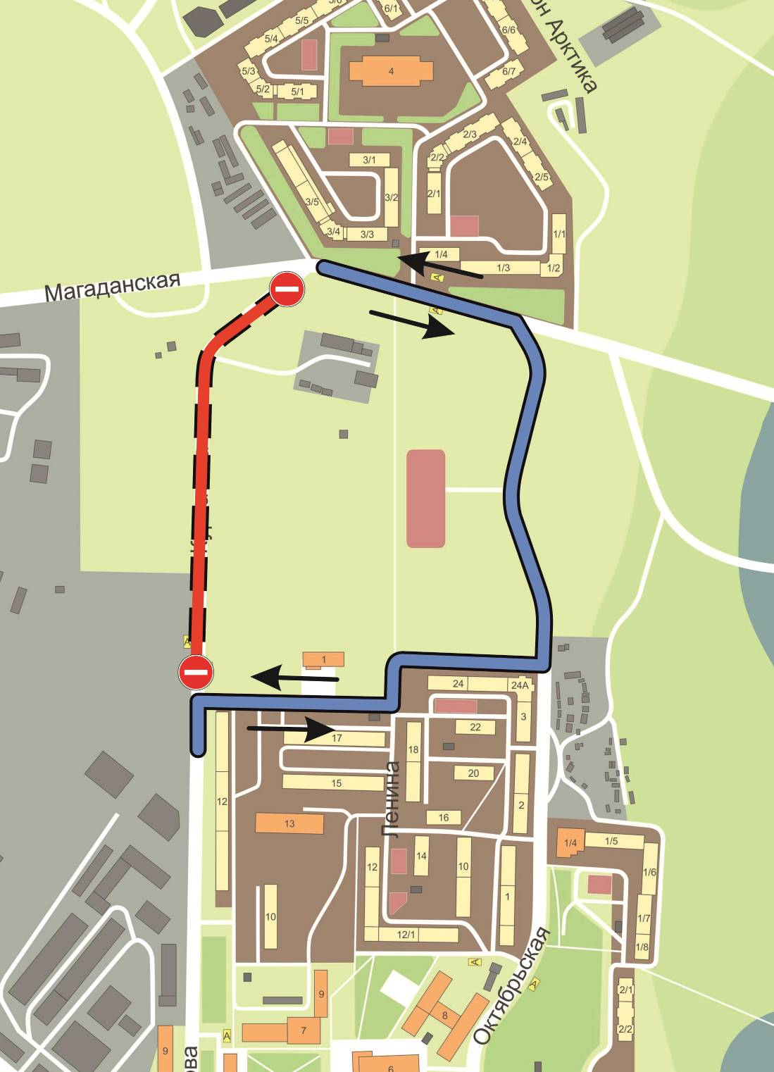

Приложение № 2
УТВЕРЖДЕНО
Постановлением Администрации муниципального образования
Билибинский муниципальный район
 | от « | 01 | » | июля | 20 | 25 | г. № | 540

Схема организации объезда при временном ограничении движения (Этап 2)

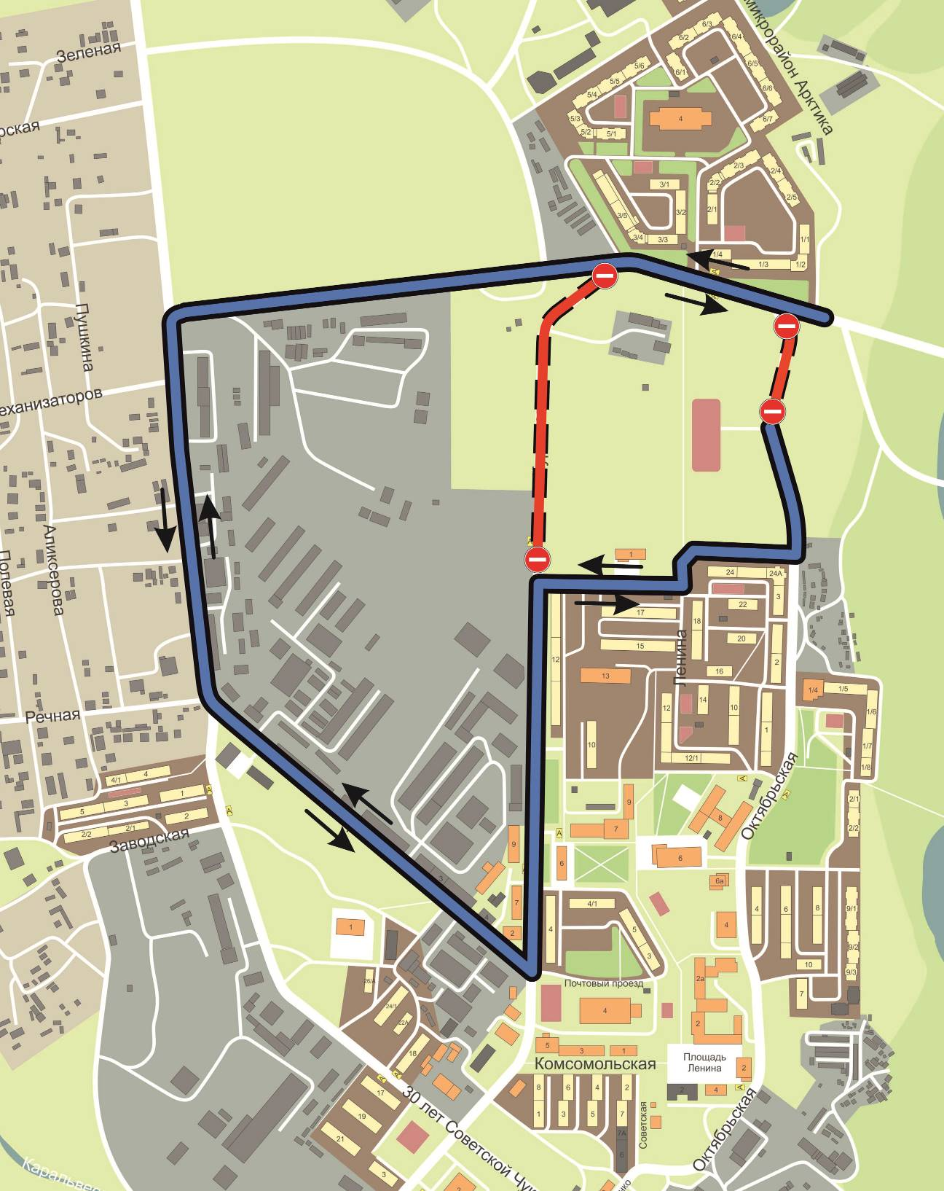

Приложение № 3
УТВЕРЖДЕНО
Постановлением Администрации муниципального образования
Билибинский муниципальный район
 | от « | 01 | » | июля | 20 | 25 | г. № | 540

Схема организации объезда при временном ограничении движения (Этап 3)

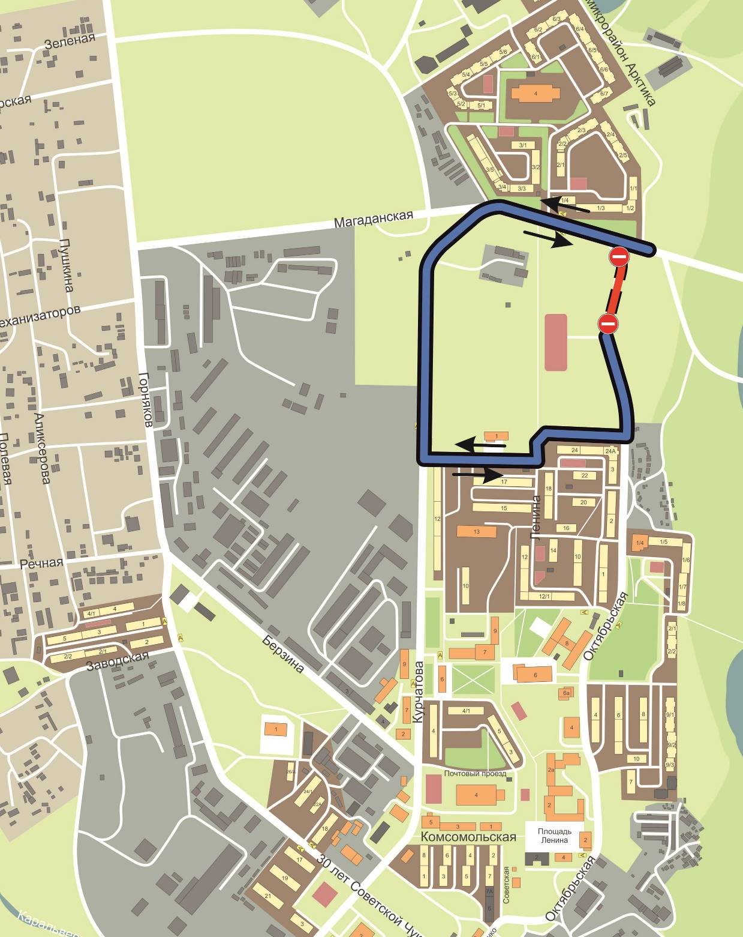

АДМИНИСТРАЦИЯ
МУНИЦИПАЛЬНОГО ОБРАЗОВАНИЯ
БИЛИБИНСКИЙ МУНИЦИПАЛЬНЫЙ РАЙОН
ЧУКОТСКОГО АВТОНОМНОГО ОКРУГА

П О С Т А Н О В Л Е Н И Е

от 02 июля 2025 года | № _542 | г. Билибино

О внесении изменений в Постановление Администрации муниципального образования Билибинский муниципальный район от 02 июля 2024 года № 665

В целях приведения правового положения муниципальных учреждений в соответствие с требованиями законодательных актов, руководствуясь положениями Земельного кодекса Российской Федерации, Федерального закона от 27 июля 2010 года № 210-ФЗ «Об организации предоставления государственных и муниципальных услуг», Федерального закона 26 декабря 2024 года № 494-ФЗ «О внесении изменений в отдельные законодательные акты Российской Федерации», Уставом муниципального образования Билибинский муниципальный район, Администрация муниципального образования Билибинский муниципальный район
ПОСТАНОВЛЯЕТ:

1. Внести в Постановление Администрации муниципального образования Билибинский муниципальный район от 02 июля 2024 года № 665 «Об утверждении Административного регламента Управления финансов, экономики и имущественных отношений Администрации муниципального образования Билибинский муниципальный район по предоставлению муниципальной услуги «Обмен земельных участков, находящихся в собственности муниципального образования, на земельные участки, находящиеся в частной собственности» (далее -Административный регламент) следующие изменения:

1) В пункте 2.5. Административного регламента дополнить абзацем в следующей редакции:

- Федеральным законом от 28 декабря 2024 года № 521-ФЗ «О внесении изменений в отдельные законодательные акты Российской Федерации.».
2) Раздел 4 Административного регламента «Формы контроля, за исполнением административного регламента» и раздел 5 «Досудебный (внесудебный) порядок обжалования решений и действий (бездействия) органа, предоставляющего муниципальную услугу, должностного лица органа, предоставляющего муниципальную услугу, либо муниципального служащего» исключить.
3) Первый абзац Пункта 2.11. Административного регламента изложить в следующей редакции:
«-максимальный срок ожидания в очереди при подаче запроса о предоставлении государственной или муниципальной услуги и при получении результата предоставления государственной или муниципальной услуги в случае обращения заявителя непосредственно в орган, предоставляющий государственные услуги, орган, предоставляющий муниципальные услуги, или многофункциональный центр не должен превышать 15 минут.».
4) Дополнить Административный регламент разделом 6 «- иные положения, предусмотренные нормативным правовым актом Правительства Российской Федерации.
5) Дополнить раздел 6 Административного регламента пунктом 6.1. «-формы контроля за исполнением административного регламента:
контроль за исполнением положений настоящего Административного регламента осуществляется главой Администрации, начальником Управления или уполномоченными ими должностными лицами.
Перечень уполномоченных должностных лиц, осуществляющих контроль, и периодичность осуществления контроля устанавливается распоряжением Администрации.
Глава Администрации, а также уполномоченное им должностное лицо, осуществляя контроль, вправе:
контролировать соблюдение порядка и условий предоставления муниципальной услуги;
в случае выявления нарушений требований настоящего Административного регламента требовать устранения таких нарушений, давать письменные предписания, обязательные для исполнения;
назначать ответственных специалистов администрации для постоянного наблюдения за предоставлением муниципальной услуги;
запрашивать и получать необходимые документы и другую информацию, связанные с осуществлением муниципальной услуги, на основании письменных и устных заявлений физических и юридических лиц, вышестоящих органов власти и контролирующих организаций в сроки, установленные в заявлении или законодательством Российской Федерации.
Плановые и внеплановые проверки полноты и качества предоставления муниципальной услуги осуществляются главой администрации, а также уполномоченными им должностными лицами в соответствии с распоряжением администрации, но не реже 1 раза в год.
Ответственность специалистов закрепляется в их должностных регламентах (инструкциях)».
6) Дополнить раздел 6 Административного регламента пунктом 6.2. «- досудебный (внесудебный) порядок обжалования решений и действий (бездействия) органа, предоставляющего муниципальную услугу, должностного лица органа, предоставляющего муниципальную услугу, либо муниципального служащего:

решения и действия (бездействие) органа, предоставляющего муниципальную услугу, должностного лица органа, предоставляющего муниципальную услугу, либо муниципального служащего могут быть обжалованы в досудебном порядке.
6.2.1. Заявитель может обратиться с жалобой, в том числе в следующих случаях:

- нарушение срока регистрации заявления о предоставлении муниципальной услуги;

- нарушение срока предоставления муниципальной услуги;
- требование у заявителя документов, не предусмотренных нормативными правовыми актами Российской Федерации, нормативными правовыми актами Чукотского автономного округа, муниципальными правовыми актами для предоставления муниципальной услуги;
- отказ в приеме документов, предоставление которых предусмотрено нормативными правовыми актами Российской Федерации, нормативными правовыми актами Чукотского автономного округа, муниципальными правовыми актами для предоставления муниципальной услуги;
- отказ в предоставлении муниципальной услуги, если основания для отказа не предусмотрены федеральными законами и принятыми в соответствии с ними иными нормативными правовыми актами Российской Федерации, нормативными правовыми актами Чукотского автономного округа, муниципальными правовыми актами;
- требование внесения заявителем при предоставлении муниципальной услуги платы, не предусмотренной нормативными правовыми актами Российской Федерации, нормативными правовыми актами Чукотского автономного округа, муниципальными правовыми актами;

- отказ органа, предоставляющего муниципальную услугу, должностного лица органа, предоставляющего муниципальную услугу, в исправлении допущенных опечаток и ошибок в выданных в результате предоставления муниципальной услуги документах, либо нарушение установленного срока таких исправлений.

6.2.2. Жалоба подается в письменной форме на бумажном носителе, в том числе при личном приеме заявителя, в электронной форме в орган, предоставляющий муниципальную услугу. Жалобы на решения, принятые руководителем органа, предоставляющего муниципальную услугу, подаются в вышестоящий орган (при его наличии) либо, в случае его отсутствия, рассматриваются непосредственно руководителем органа, предоставляющего муниципальную услугу.
6.2.3. Жалоба может быть направлена по почте, через многофункциональный центр (при его наличии), с использованием сети Интернет, официального сайта органа, предоставляющего муниципальную услугу, в сети Интернет, Единого портала, Регионального портала, а также может быть подана при личном приеме заявителя.
При поступлении жалобы многофункциональный центр обеспечивает ее передачу в уполномоченный на ее рассмотрение орган в порядке и сроки, которые установлены соглашением о взаимодействии между многофункциональным центром и органом, предоставляющим муниципальную услугу, но не позднее следующего рабочего дня со дня поступления жалобы.

6.2.4. Жалоба должна содержать:
- наименование органа, предоставляющего муниципальную услугу, должностного лица органа, предоставляющего муниципальную услугу, либо муниципального служащего, решения и действия (бездействие) которых обжалуются;

- фамилию, имя, отчество (последнее – при наличии), сведения о месте жительства заявителя – физического лица, либо наименование, сведения о местонахождении заявителя – юридического лица, а также номер (номера) контактного телефона, адрес (адреса) электронной почты (при наличии) и почтовый адрес, по которым должен быть направлен ответ заявителю;
- сведения об обжалуемых решениях и действиях (бездействии) органа, предоставляющего муниципальную услугу, должностного лица органа, предоставляющего муниципальную услугу, либо муниципального служащего;
- доводы, на основании которых заявитель не согласен с решением, действием (бездействием) органа, предоставляющего муниципальную услугу, должностного лица органа, предоставляющего муниципальную услугу, либо муниципального служащего. Заявителем могут быть представлены документы (при наличии), подтверждающие доводы заявителя, либо их копии.

6.2.5. Прием жалоб в письменной форме осуществляется органом, предоставляющим муниципальную услугу, в месте предоставления муниципальной услуги (в месте, где заявитель подавал заявление на получение муниципальной услуги, нарушение порядка которой обжалуется, либо в месте, где заявителем получен результат муниципальной услуги).

Время приема жалоб должно совпадать со временем предоставления муниципальных услуг.

В случае подачи жалобы при личном приеме заявитель представляет документ, удостоверяющий его личность в соответствии с законодательством Российской Федерации.

6.2.6. В случае если жалоба подается через представителя заявителя, также представляется документ, подтверждающий его полномочия на осуществление действий от имени заявителя. В качестве документов, подтверждающих полномочия на осуществление действий от имени заявителя, могут быть представлены:

- оформленная в соответствии с законодательством Российской Федерации доверенность (для физических лиц);

- оформленная в соответствии с законодательством Российской Федерации доверенность и подписанная руководителем заявителя или уполномоченным этим руководителем лицом (для юридических лиц);

- копия решения о назначении или об избрании либо приказа о назначении физического лица на должность, в соответствии с которым такое физическое лицо обладает правом действовать от имени заявителя без доверенности.

6.2.7. При подаче жалобы в электронном виде документы, указанные в пункте 6.2.6 настоящего Административного регламента могут быть представлены в форме электронных документов, подписанных электронной подписью, вид которой предусмотрен законодательством Российской Федерации, при этом документ, удостоверяющий личность заявителя, не требуется.

В электронном виде жалоба может быть подана заявителем посредством:

- сети Интернет, включая официальный сайт органа, предоставляющего муниципальную услугу;

- Единого портала, Регионального портала.

6.2.8. В органе, предоставляющем муниципальную услугу, определяются уполномоченные на рассмотрение жалоб должностные лица, которые обеспечивают прием и рассмотрение жалоб в соответствии с требованиями действующего законодательства, настоящего Административного регламента.

6.2.9. В случае установления в ходе или по результатам рассмотрения жалобы признаков состава административного правонарушения, предусмотренного Кодексом Российской Федерации об административных правонарушениях, или признаков состава преступления лицо, уполномоченное на рассмотрение жалоб, незамедлительно направляет соответствующие материалы в органы прокуратуры.

6.2.10. Заявитель вправе ознакомится с документами и материалами, необходимыми для обоснования и рассмотрения жалобы, если это не затрагивает права, свободы и законные интересы других лиц и если в указанных документах и материалах не содержатся сведения, составляющие государственную или иную охраняемую федеральным законом тайну. Копии указанных документов и материалов могут быть направлены заявителю по его письменному обращению.

6.2.11. Жалоба, поступившая в орган, предоставляющий муниципальную услугу, подлежит регистрации не позднее следующего рабочего дня со дня ее поступления. Жалоба рассматривается в течение 15 рабочих дней со дня ее регистрации.

В случае обжалования отказа органа, предоставляющего муниципальную услугу, должностного лица органа, предоставляющего муниципальную услугу, в приеме документов у заявителя либо в исправлении допущенных опечаток и ошибок или в случае обжалования заявителем нарушения установленного срока таких исправлений жалоба рассматривается в течение 5 рабочих дней со дня ее регистрации.

6.2.12. По результатам рассмотрения жалобы орган, предоставляющий муниципальную услугу, принимает решение:

- об удовлетворении жалобы, в том числе в форме отмены принятого решения, исправления допущенных опечаток и ошибок в выданных в результате предоставления муниципальной услуги документах, возврата заявителю денежных средств, взимание которых не предусмотрено нормативными правовыми актами Российской Федерации, нормативными правовыми актами Кировской области, муниципальными правовыми актами, а также в иных формах;

- об отказе в удовлетворении жалобы.

При удовлетворении жалобы орган, предоставляющий муниципальную услугу, принимает исчерпывающие меры по устранению выявленных нарушений, в том числе по выдаче заявителю результата предоставления муниципальной услуги, не позднее 5 рабочих дней со дня принятия решения, если иное не установлено законодательством Российской Федерации.

6.2.13. По результатам рассмотрения жалобы заявителю не позднее дня, следующего за днем принятия решения, в письменной форме и по желанию заявителя в электронной форме направляется мотивированный ответ о результатах рассмотрения жалобы.

6.2.14. В ответе по результатам рассмотрения жалобы указываются:
- наименование органа, предоставляющего муниципальную услугу, должность, фамилия, имя, отчество (последнее – при наличии) должностного лица, принявшего решение по жалобе;

- номер, дата, место принятия решения, включая сведения о должностном лице, либо муниципальном служащем, решение или действие (бездействие) которого обжалуется;

- фамилия, имя, отчество (последнее – при наличии) или наименование заявителя;

- основания для принятия решения по жалобе;

- принятое по жалобе решение;

- в случае если жалоба признана обоснованной, - сроки устранения выявленных нарушений, в том числе срок предоставления результата муниципальной услуги;

- сведения о порядке обжалования принятого по жалобе решения.

6.2.15. Ответ по результатам рассмотрения жалобы подписывается уполномоченным на рассмотрение жалоб должностным лицом органа, предоставляющего муниципальную услугу.
По желанию заявителя ответ по результатам рассмотрения жалобы может быть представлен не позднее дня, следующего за днем принятия решения, в форме электронного документа, подписанного электронной подписью, вид которой установлен законодательством Российской Федерации.

6.2.16. Орган, предоставляющий муниципальную услугу, отказывает в удовлетворении жалобы в следующих случаях:

наличие вступившего в законную силу решения суда, арбитражного суда по жалобе о том же предмете и по тем же основаниям;

подача жалобы лицом, полномочия которого не подтверждены в порядке, установленном законодательством Российской Федерации;

наличие решения по жалобе, принятого ранее в соответствии с действующим законодательством в отношении того же заявителя и по тому же предмету жалобы.

6.2.17. Заявитель вправе обжаловать принятое по жалобе решение вышестоящему органу (при его наличии) или в судебном порядке в соответствии с законодательством Российской Федерации».
2. Опубликовать настоящее постановление в «Информационном вестнике Билибинского района» и разместить на официальном сайте муниципального образования Билибинский муниципальный район.
3. Настоящее постановление вступает в силу с момента его опубликования.
4. Контроль за исполнением настоящего постановления возложить на заместителя Главы администрации - начальника Управления финансов, экономики и имущественных отношений Шершнёву О.В.

Исполняющий обязанности
Главы Администрации А.В. Медведев

АДМИНИСТРАЦИЯ
МУНИЦИПАЛЬНОГО ОБРАЗОВАНИЯ
БИЛИБИНСКИЙ МУНИЦИПАЛЬНЫЙ РАЙОН
ЧУКОТСКОГО АВТОНОМНОГО ОКРУГА

П О С Т А Н О В Л Е Н И Е

от 02 июля 2025 года | № 543 | г. Билибино

О внесении изменения в Постановление
Администрации муниципального образования Билибинский муниципальный район от 26 марта 2024 года № 332

В связи с необходимостью изменения состава комиссии по списанию начисленных и неуплаченных сумм неустоек (штрафов, пеней), начисленных Администрацией муниципального образования Билибинский муниципальный район поставщику (подрядчику, исполнителю) в связи с неисполнением или ненадлежащим исполнением обязательств, предусмотренных Муниципальными контрактами, руководствуясь Уставом муниципального образования Билибинский муниципальный район, Администрация муниципального образования Билибинский муниципальный район
ПОСТАНОВЛЯЕТ:
1. Внести в Постановление Администрации муниципального образования Билибинский муниципальный район от 26 марта 2024 года № 332 «О создании комиссии по списанию начисленных и неуплаченных сумм неустоек (штрафов, пеней), начисленных Администрацией муниципального образования Билибинский муниципальный район поставщику (подрядчику, исполнителю) в связи с неисполнением или ненадлежащим исполнением обязательств, предусмотренных Муниципальными контрактами» следующее изменение:
Приложение 1 изложить в редакции, согласно приложению к настоящему постановлению.
2. Опубликовать настоящее постановление в «Информационном вестнике Билибинского муниципального района» и разместить на официальном сайте муниципального образования Билибинский муниципальный район.
3. Настоящее постановление вступает в силу с момента его официального опубликования.
4. Контроль за исполнением настоящего постановления возложить на заместителя Главы Администрации муниципального образования Билибинский муниципальный район - начальника Управления правового и кадрового обеспечения Гизбрехта В.В.

Исполняющий обязанности

Главы Администрации А.В. Медведев

АДМИНИСТРАЦИЯ
МУНИЦИПАЛЬНОГО ОБРАЗОВАНИЯ
БИЛИБИНСКИЙ МУНИЦИПАЛЬНЫЙ РАЙОН
ЧУКОТСКОГО АВТОНОМНОГО ОКРУГА

Р А С П О Р Я Ж Е Н И Е

от 01 июля 2025 года | № 248-рг | г. Билибино

Об утверждении краткосрочного плана капитального ремонта общего имущества в многоквартирных домах, расположенных на территории муниципального образования Билибинский муниципальный район, на 2026-2028 годы

В соответствии с Постановлением Правительства Чукотского автономного округа от 25 июня 2014 г. № 299 «Об утверждении Порядка краткосрочных планов реализации государственной программы капитального ремонта общего имущества в многоквартирных домах, расположенных на территории Чукотского автономного округа», руководствуясь Уставом муниципального образования Билибинский муниципальный район,
1. Утвердить краткосрочный план капитального ремонта общего имущества в многоквартирных домах, расположенных на территории муниципального образования Билибинский муниципальный район на 2026-2028 годы согласно приложению к настоящему распоряжению.
2. Настоящее распоряжение опубликовать в «Информационном вестнике Билибинского района» и разместить на официальном сайте муниципального образования Билибинский муниципальный район.
3. Настоящее распоряжение вступает в силу с момента его опубликования.
4. Контроль за исполнением настоящего распоряжения оставляю за собой.

Исполняющий обязанности Главы Администрации |  | А.В. Медведев

Приложение к Распоряжению Администрации муниципального образования Билибинский муниципальный район
от 01 июля 2025 года № 248-рг

КРАТКОСРОЧНЫЙ ПЛАН
Капитального ремонта общего имущества в многоквартирных домах, расположенных на территории муниципального образования Билибинский муниципальный район на 2026-2028 годы

№ п.п. | Адрес многоквартирного дома | Вид работ | Плановый период проведения капитального ремонта
1. | г. Билибино,  ул. Заводская, д. 2 | Ремонт кровли,  ремонт внутридомовых инженерных систем | 2026 г.
2. | г. Билибино,  ул. Заводская, д. 2/1 | Ремонт кровли,  ремонт внутридомовых инженерных систем | 2026 г.
3. | г. Билибино,  ул. 30 лет Советской Чукотки, д. 18 | Ремонт кровли,  ремонт внутридомовых инженерных систем | 2026 г.
4. | г. Билибино,  ул. Молодежная, д. 2 | Ремонт кровли,  ремонт внутридомовых инженерных систем | 2026 г.
5. | г. Билибино,  ул. Заводская, д. 1 | Ремонт кровли,  ремонт внутридомовых инженерных систем | 2027 г.
6. | г. Билибино,  ул. Заводская, д. 3 | Ремонт кровли,  ремонт внутридомовых инженерных систем | 2027 г.
7. | г. Билибино,  ул. Заводская, д. 5 | Ремонт кровли,  ремонт внутридомовых инженерных систем | 2027 г.
8. | г. Билибино,  ул. Сеймчанская, д. 4 | Ремонт кровли,  ремонт внутридомовых инженерных систем | 2027 г.
9. | г. Билибино,  ул. Заводская, д. 4 | Ремонт кровли,  ремонт внутридомовых инженерных систем | 2028 г.
10. | г. Билибино,  ул. Заводская, д. 4/1 | Ремонт кровли,  ремонт внутридомовых инженерных систем | 2028 г.
11. | г. Билибино,  ул. 30 лет Советской Чукотки, д. 24/1 | Ремонт кровли,  ремонт внутридомовых инженерных систем | 2028 г.

АДМИНИСТРАЦИЯ
МУНИЦИПАЛЬНОГО ОБРАЗОВАНИЯ
БИЛИБИНСКИЙ МУНИЦИПАЛЬНЫЙ РАЙОН
ЧУКОТСКОГО АВТОНОМНОГО ОКРУГА

П О С Т А Н О В Л Е Н И Е

от 02 июля 2025 года № 544 г. Билибино

О внесении изменений в Постановление Администрации муниципального образования Билибинский муниципальный район от 24 апреля 2025 года № 323

В целях приведения муниципальных правовых актов Билибинского муниципального района в соответствие с действующим законодательством Российской Федерации, руководствуясь Уставом муниципального образования Билибинский муниципальный район, Администрация муниципального образования Билибинский муниципальный район
ПОСТАНОВЛЯЕТ:

- Внести в Постановление Администрации муниципального образования Билибинский муниципальный район от 24 апреля 2025 года № 323 «О членах Наблюдательного совета Муниципального автономного учреждения «Билибинская телерадиостудия «Би-ТВ» следующие изменения:

в пункте 1 слова «Иванову Л.А. – начальника отдела экономики» заменить словами «Жижина Е.В. – заместителя начальника»;

в пункте 1 слова «Цареву И.А.» заменить словами «Габелия И.А.».

2. Опубликовать настоящее постановление в «Информационном вестнике Билибинского района» и разместить на официальном сайте муниципального образования Билибинский муниципальный район.
3. Настоящее постановление вступает в силу с момента его опубликования.
4. Контроль за исполнением настоящего постановления возложить на исполняющего обязанности начальника Управления социальной политики Я.С. Луценко.

Исполняющий обязанности
Главы Администрации А.В. Медведев

РОССИЙСКАЯ ФЕДЕРАЦИЯ

ЧУКОТСКИЙ АВТОНОМНЫЙ ОКРУГ

СОВЕТ ДЕПУТАТОВ МУНИЦИПАЛЬНОГО ОБРАЗОВАНИЯ СЕЛЬСКОЕ ПОСЕЛЕНИЕ ИЛИРНЕЙ
ПЯТЬДЕСЯТ ТРЕТЬЯ СЕССИЯ ПЯТОГО СОЗЫВА

РЕШЕНИЕ

от 23 июня 2025 года № 2 с.п. Илирней

О признании утратившими силу решение
Совета депутатов от 19 мая 2025 года № 1
«О внесении изменений в Устав муниципального
Образования сельское поселение Илирней»

Руководствуясь Федеральным законом от 6 октября 2003 года №131-ФЗ «Об общих принципах организации местного самоуправления в Российской Федерации», Уставом муниципального образования сельское поселение Илирней, Совет депутатов муниципального образования сельское поселение Илирней.

РЕШИЛ:
1. Признать утратившими силу решение Совета депутатов от 19 мая 2025 года № 1 «О внесении изменений в Устав муниципального образования сельское поселение Илирней».
2. Настоящее решение вступает в силу со дня его официального опубликования.

Председатель Совета депутатов
муниципального образования
сельское поселение Илирней С. П. Бережнова

Глава муниципального образования
сельское поселение Илирней С.П. Бережнова

ИНФОРМАЦИОННОЕ СООБЩЕНИЕ

Извещение
о проведение аукциона на право заключения договора аренды земельного участка
из состава земель, собственность на которые не разграничена

1. Наименование организатора аукциона, место нахождения, почтовый адрес, адрес электронной почты, номер контактного телефона:
Управление финансов, экономики и имущественных отношений Администрации муниципального образования Билибинский муниципальный район
Место нахождения Курчатова ул., д. 6, г. Билибино, Чукотский АО, 689450.
Адрес электронной почты bilfin@bilchao.ru
Контактное лицо: Головня Александра Викторовна
Телефон: (42738) 2-35-26
Факс: (42738) 2-41-10
Организатор аукциона является уполномоченным органом по управлению муниципальной собственностью муниципального образования Билибинский муниципальный район
Решение о проведении торгов – Решение Управления ФЭ и ИО от 04.07.2025 № 24/25 согласно аукционной документации
2. Вид, предмет аукциона: Открытый аукцион на право заключения договора аренды земельного участка, собственность на который не разграничена
3. Требования к участникам аукциона:
Участником аукциона может быть любое юридическое лицо независимо от организационно-правовой формы, формы собственности, места нахождения,
а также места происхождения капитала, индивидуальный предприниматель и (или) физическое лицо.
4. Требования к документам, прилагаемым к заявке:
Документы должны быть поданы в запечатанном конверте по месту нахождения организатора аукциона.
5. Документация об аукционе предоставляется бесплатно, в форме электронного документа либо в письменной форме.
Аукционная документация предоставляется на основании заявления любого заинтересованного лица, поданного в письменной форме, в течение двух
рабочих дней с даты получения соответствующего заявления.
С письменными обращениями по поводу предоставления документации следует обращаться по адресу: 689450, Чукотский АО, г. Билибино,
ул. Курчатова, дом 6, кабинет 412, в рабочие дни: с 04 июля 2025 года по 04 августа 2025 года (с 9:00 часов до 17:30, перерыв на обед с 13:00
часов до 14:30).
6. Место и сроки приема заявок на участие в аукционе:
689450, Чукотский АО, г. Билибино, ул. Курчатова, дом 6, кабинет 412, в рабочие дни: с 04 июля 2025 года по 04 августа 2025 года
(с 9:00 часов до 17:30, перерыв на обед с 13:00 часов до 14:30).
Для участия в аукционе необходимо представить в порядке, установленном аукционной документацией, пакет документов, согласно пункту 3.1
аукционной документации.
7. Дата, время и место, по которому будет проводиться рассмотрение заявок, на предмет соответствия требованиям, установленным
аукционной документацией: 11:00 местного 05 августа 2025 года, по адресу: 689450, Чукотский АО, г. Билибино, ул. Курчатова, дом 6, кабинет 407.
8. Дата, время и место проведения аукциона по Лотам № 1 - № 5: 11:00 местного времени 07 августа 2025 года, по адресу: 689450, Чукотский АО, г. Билибино, ул. Курчатова, дом 6, кабинет 107. Порядок проведения аукциона определён положениями пункта 5.1 аукционной документации
9. Задаток на участие в аукционе не установлен.
10. Описание и технические характеристики объектов аукциона:

№ лота | Кадастровый номер земельного  участка | Адрес земельного участка | Площадь, кв.м. | Кадастровая стоимость, руб. | Категория земель | Разрешенное использование | Права на земельный участок
1 | 87:01:040003:4199 | Чукотский автономный округ, Билибинский район, город Билибино, микр. Восточный | 57 | 68 734,02 | Земли населённых пунктов | Магазины | Собственность на ЗУ не разграничена, обременения отсутствуют
2 | 87:01:040001:1587 | Чукотский автономный округ, Билибинский район, город Билибино, улица Импульс | 145 | 99 081,40 | Земли населённых пунктов | Обслуживание автотранспорта | Собственность на ЗУ не разграничена, обременения отсутствуют
3 | 87:01:040003:4202 | Чукотский автономный округ, Билибинский район, город Билибино, улица Шевченко | 600 | 120 588,00 | Земли населённых пунктов | Отдых (рекреация) | Собственность на ЗУ не разграничена, обременения отсутствуют
4 | 87:01:040001:1588 | Чукотский автономный округ, Билибинский район, город Билибино, мкр Арктика | 209 | 147 014,78 | Земли населённых пунктов | Обслуживание автотранспорта | Собственность на ЗУ не разграничена, обременения отсутствуют
5 | 87:01:040003:4203 | Чукотский автономный округ, Билибинский район, город Билибино, улица Геологов | 60 | 40 999,20 | Земли населённых пунктов | Обслуживание автотранспорта | Собственность на ЗУ не разграничена, обременения отсутствуют
6 | 87:01:040002:3862 | Чукотский автономный округ, Билибинский район, город Билибино, улица Курчатова, участок 1Г | 647 | 455 112,74 | Земли населённых пунктов | Обслуживание автотранспорта | Собственность на ЗУ не разграничена, обременения отсутствуют
7 | 87:01:040001:1577 | Чукотский автономный округ, Билибинский район, город Билибино, микр. Арктика | 149 | 179 673,14 | Земли населённых пунктов | Магазины | Собственность на ЗУ не разграничена, обременения отсутствуют
8 | 87:01:040002:3888 | Чукотский автономный округ, Билибинский район, город Билибино, переулок Южный | 1 663 | 1 169 787,46 | Земли населённых пунктов | Хранение автотранспорта | Собственность на ЗУ не разграничена, обременения отсутствуют
9 | 87:01:040002:3887 | Чукотский автономный округ, Билибинский район, город Билибино, улица Механизаторов | 5 962 | 4 193 790,04 | Земли населённых пунктов | Хранение автотранспорта | Собственность на ЗУ не разграничена, обременения отсутствуют
10 | 87:01:040001:1585 | Чукотский автономный округ, Билибинский район, город Билибино, микр. Арктика | 126 | 88 630,92 | Земли населённых пунктов | Обслуживание автотранспорта | Собственность на ЗУ не разграничена, обременения отсутствуют
11 | 87:01:040002:3885 | Чукотский автономный округ, Билибинский район, город Билибино, улица Полярная, участок 1а | 996 | 700 606,32 | Земли населённых пунктов | Обслуживание автотранспорта | Собственность на ЗУ не разграничена, обременения отсутствуют
12 | 87:01:040002:3883 | Чукотский автономный округ, Билибинский район, город Билибино, улица Берзина | 406 | 285 588,52 | Земли населённых пунктов | Обслуживание автотранспорта | Собственность на ЗУ не разграничена, обременения отсутствуют
13 | 87:01:040001:1439 | Чукотский автономный округ, Билибинский район, город Билибино, микр. Арктика д. 2 корп. 4 | 119 | 81 315,08 | Земли населённых пунктов | Хранение автотранспорта (под строительство гаража) | Собственность на ЗУ не разграничена, обременения отсутствуют
14 | 87:01:050001:1174 | Чукотский автономный округ, Билибинский район, село Кепервеем, улица Лапицкого | 585 | 77 325,30 | Земли населённых пунктов | Обслуживание автотранспорта | Собственность на ЗУ не разграничена, обременения отсутствуют

12. Шаг аукциона: установлен в размере 3% от начальной цены и составляет (руб.):
Лот № 1: | 206,20
Лот № 2: | 297,24
Лот № 3: | 361,76
Лот № 4: | 441,04
Лот № 5: | 123,00
Лот № 6: | 1 365,34
Лот № 7: | 539,02
Лот № 8: | 3 509,36
Лот № 9: | 12 581,37
Лот № 10: | 265,89
Лот № 11: | 2 101,82
Лот № 12: | 856,77
Лот № 13: | 243,95
Лот № 14: | 231,98

13. Срок действия договора аренды: 5 лет с даты заключения договора аренды.

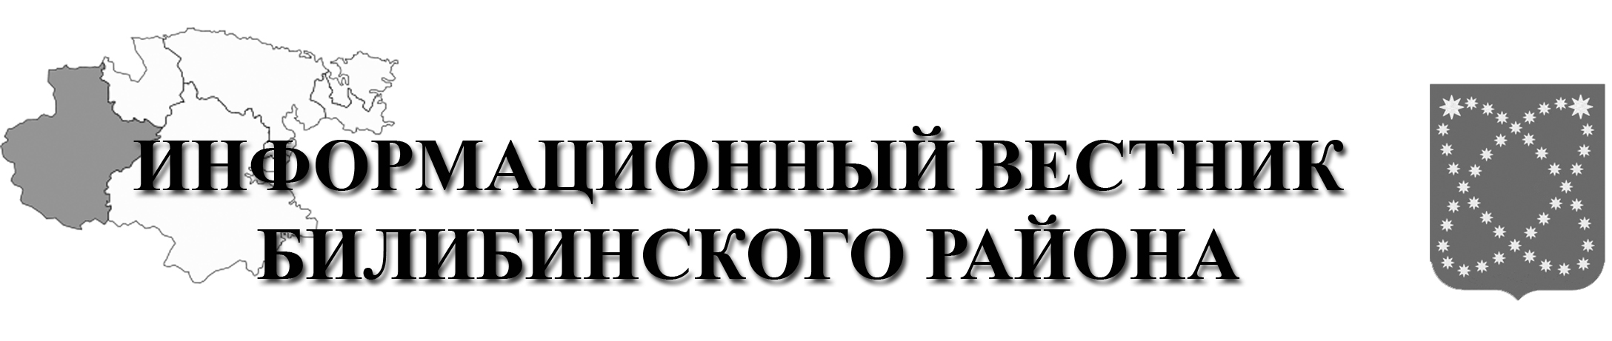  РАСПРОСТРАНЯЕТСЯ БЕСПЛАТНО | Учредитель: Администрация МО МБР  Соучредители: Совет депутатов МО БМР.  Ответственный за выпуск: Гизбрехт В.В.  Адрес учредителя и издателя: 689450, г. Билибино ул. Курчатова, д. 6  Адрес редакции: 689450, г. Билибино ул. Курчатова, д. 6  Подписано в печать: 04.07.2025 г. в 11:00(по графику);11:00(фактически)  Тираж: 12 экз

